ӘӨЖ 615.8:338.48:332.14

**МРНТИ 71.37.05**

A.M. Sergeyeva1, Saparov K.T.2, A.G. Кoshim3

(1K. Zhubanov Aktobe Regional State University, Aktobe, Kazakhstan, 2L.N. Gumilyov Eurasian National University, Nur-Sultan, Kazakhstan, 3Kazakh National University al-Farabi, Almaty, Kazakhstan, e-mail: [aiko-sm@mail.ru](mailto:aiko-sm@mail.ru), asima_gk@mail.ru)

**Features of the organization of health tourism in the West Kazakhstan region**

**Abstract.** The article deals with the features of medical and health tourism in the system of recreational nature management. The estimation of tourist and recreational resources of the West Kazakhstan region for the development of medical and health tourism is developed. Geoecological and regional methods were used in assessing the recreational opportunities of the region. The theoretical aspects of the features of the recreational potential of the territories, socio-economic and geoecological situation in the development of health tourism in the West Kazakhstan region are analyzed.

**Keywords:** medical and health tourism, infrastructurа, tourism cluster, tourist and recreational resources, natural complex, sanatorium, recreational potential.

А.М. Сергеева1, Сапаров Қ.Т.2, А.Ғ.Көшім3

(1Қ. Жұбанов атындағы Ақтөбе өңірлік мемлекеттік университеті, Ақтөбе қаласы, Қазақстан Республикасы, 2Л.Н.Гумилев атындағы Еуразия ұлттық университеті, Нұр-Сұлтан қаласы, Қазақстан Республикасы, 3әл-Фараби атындағы Қазақ ұлттық университеті, Алматы қаласы, Қазақстан Республикасы, Е-mail: [aiko-sm@mail.ru](mailto:aiko-sm@mail.ru), [asima_gk@mail.ru](mailto:asima_gk@mail.ru))

**БАТЫС ҚАЗАҚСТАН АЙМАҒЫНДА ЕМДЕУ-САУЫҚТЫРУ ТУРИЗМІН ҰЙЫМДАСТЫРУ ЕРЕКШЕЛІКТЕРІ**

**Аңдатпа.** Ғылыми мақалада Батыс Қазақстандағы емдеу-сауықтыру туризмінің ерекшеліктері қарастырылды. Батыс Қазақстан аймағының туристік-рекреациялық ресурстарын емдеу-сауықтыру туризмін дамыту мақсатында бағалау критерийлері әзірленді. Аймақтың рекреациялық мүмкіншіліктерін бағалауда геоэкологиялық, аумақтық әдістер қолданылды. Батыс Қазақстан аймағынында емдеу-сауықтыру туризмін дамытуда әлеуметтік-экономикалық, геоэкологиялық жағдайлар, аумақтың рекреациялық әлеуетінің ерекшеліктері теориялық тұрғыдан талданды.

**Түйінді сөздер:** емдеу-сауықтыру туризмі, инфрақұрылым, туризм кластері, туристік-рекреациялық ресурстар, табиғи кешен, шипажай, рекреациялық әлеует

**Кіріспе**

Әрбір аумақ туристік ресурстардың ерекше жиынтықтарына ие, олар рекреациялық дамудың мамандануын анықтайды. Емдеу-сауықтыру туризмі – бұл табиғаттағы бағдарлы туристік аудандардың рекреациялық әлеуетін игеруде болашағы бар бағыттардың бірі. Емдеу және сауықтыру сегментін қамтитын, туристердің барлық қажетті ресурстарға ие маманданған курорттық орындарға өз бастамасымен баруына байланысты туризмнің осы түрін дамыту қазіргі кезде маңызды. Бұл ретте шипажайларға барудың басты мақсаты болып демалыспен, көңіл көтерумен үйлестірілген адам денсаулығын жақсартудың барлық формалары жатқызылады [1]. Емдеу-сауықтыру туризмі – велнесс-туризм ұғымына жақын. Оның міндетті құрамдас бөлігінің бірі – анимациялық-көңіл көтеру туризмі. Екінші жағынан, емдік-сауықтыру туризмін денсаулықты жақсарту мақсатындағы кез-келген саяхаттардың жиынтық ұғымы ретінде түсінуге болады. Емдеу-сауықтыру туризмінің өзіндік ерешелігі бар: ол туризмнің, денсаулық сақтау және шипажай ісі секілді үш саланың қиылысында қалыптаса отырып түрлі әлеуметтік-экономикалық категорияларды қамтиды, табиғи-ресурстық бағдарлылығымен ерекшеленеді және материалдық-техникалық жоғары деңгейлі базасы мен білікті қызметкерлерінің болуын қажет етеді (1-сурет).

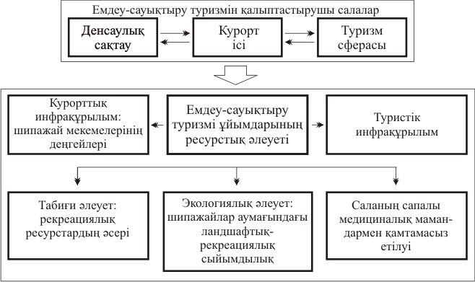

Сур.1. Емдеу-сауықтыру туризмін ұйымдастыру ерекшеліктері

**Зерттеу нысаны**

Зерттеу нысаны Батыс Қазақстан аймағында геоэкологиялық талдама негізінде емдеу-сауықтыру туризмін ұйымдастыру ерекшеліктерін саралау, аймақтың рекреациялық мүмкіншіліктерін анықтау.

Шипажай-курорттық қызмет көрсету туризмнің ең бір маңызды саласы, өкініштісі Қазақстанда, соның ішінде нарықтық экономика жылдары бұл сала басқа елдердегідей табысты және тиімді бола қойған жоқ. Шипажай-курорттық сала елімізде өз кезегінде туризм саласында жандана бастады. Қазақстанда емдеу-сауықтыру туризмінің дамуы өндірістік мамандандыру мен облыс орталықтарындағы қоршаған ортаның геоэкологиялық жағдайымен ерекшеленді.

Қазақстанда туризм деңгейі мен оның инфрақұрылымын жаңа санаторлы-курорттық туризмнің жаңа деңгейіне шығару қажет болды. Шипажай-курорттық кешен нысандарын дамытуды жоспарлауда бәсекелестікті, денсаулық сақтау мекемелерінің инновациялық жолмен дамуы, олардың материалды-техникалық базасы, т.б. инфрақұрылымдардың дамуы есепке алыну керек.

**Зерттеу материалдары мен әдістері**

Табиғи-ресурстық әлеуеттің сапасы мен түрлі элементтері емдеу-сауықтыру туризмі жүйесінің күрделі екендігін білдіреді. Емдік-сауықтыру туризмінің рекреациялық ресурстарын талдау мен экологиялық-шаруашылық тұрғыдан жан-жақты бағалау табиғатты тиімді пайдалануды және шипажайлық-туристік кешеннің тұтас дамытылуы үшін алғышарт болып саналады. Емдік-сауықтыру туризмі үшін қажетті ресурстардың өзара үйлесімділігі аумақтың емдік-сауықтыру туристік әлеуеті жүйесі түрінде көрінеді. Мақалада Колотова Е.В., Ветитнев А.М., Кольцова А.А., Портер М., т.б. еңбектері қолданылды [2, 3, 4, 5]. Отандық зерттеушілерден Тоқпанов Е.А., Мазбаев О.Б., Мұқаев Ж.Т., Өзгелдинова Ж.О, т.б. еңбектері қарастырылды [6, 7]. Емдік-сауықтыру аумақтар, рекреациялық туристік өнімді қалыптастыруда рекреациялық әлеуетті пайдалану ерекшеліктері анықталды. Батыс Қазақстан аймағы үшін емдік-сауықтыру аумақтары геоэкологиялық тұрғыдан сараланып кезеңдерге жіктелді. Мақала нәтижелері салыстырмалы талдау әдістері, бағалау әдістері, статистикалық әдістер, хорологиялық (аймақтық зерттеу), аралас сынды әр түрлі географиялық әдістерге негізделді.

**Зерттеу нәтижелері мен тұжырымы**

Емдік-сауықтыру туристік әлеуетінің геоэкологиялық зерттеулері табиғи емдік ресурстарды жүйелі және кешенді бағалаудың және оларды тиімді пайдаланудың қажеттілігімен, шипажайлық ландшафттардың рекреациялық жүктемелерге қатысты төзімділігін анықтаумен, олардың осы күйін ұстап тұрумен сипатталады. Емдеу-сауықтыру туризмін дамыту келешегін анықтау рекреациялық әлеуеттің емдік-сауықтыру жүйесінің кешенді талдануына негізделген. Емдеу-сауықтыру туризм әлеуеті элементтерін кешенді бағалау бір жағынан аумақтың табиғи компоненттерін бағалауға мүмкіндік береді, ал екінші жағынан емдеу-сауықтыру туризмі саласын дамыту қажеттігіне әлеуметтік-экономикалық негіздеме жасайтын геоэкологиялық талдама негізінде жүргізіледі. Геожүйелердің ерекшеліктері емдеу-сауықтыру туризмін ұйымдастыру үшін қажетті орынды таңдау кезде ерекше маңызға ие болады. Емдеу-сауықтыру туризмін дамыту мүмкіндігін талдауда аумақтың бальнеологиялық әлеуетін бағалау маңызды, ол табиғи ресурстар ресурстарына сүйене отырып ем алуға мүмкіндік алатын адамдар санын анықтауға мүмкіндік береді [8].

Шипажай орны ретінде табиғи емдік факторларына (геологиялық және емдік ресурстарға) ие, ерекше ландшафттық-климаттық жағдайлары және белгілі бір дәрежеде дамытылған инфрақұрылымдары бар аумақ түсіндіріледі. Шипажай орнының рекреациялық дамуы аумақтың әлеуметтік-мәдени және экономикалық игерілуінің ерекшеліктеріне байланысты, ал олардың рекреациялық құндылығының деңгейіне көптеген факторлар алғышарт бола алады.

Қазіргі заманғы әлеуметтік-экономикалық, геоэкологиялық ахуалды ескере отырып аумақтың рекреациялық ресурстарын бағалауға мүмкіндік беретін V кезең 2-суретте берілген:

І. Емдік ресурстардың сандық және сапалық бағалануын жүргізуге мүмкіндік беретін табиғи-рекреациялық әлеуетті компоненттік тұрғыдан талдау;

ІІ. Шипажай орындарының туристік инфрақұрылымы мен көліктік қол жетімділігі деңгейін бағалауға мүмкіндік беретін аумақтың инфрақұрылымдық әлеуетіне функционалдық-технологиялық талдау жүргізу;

ІІІ. Ең қолайлы шипажайлық орындарды анықтай отырып, геожүйелерді көптеген әр түрлі сапалық белгілер жиынтықтары бойынша салыстыруға мүмкіндік беретін шипажай орындарын интегралды бағалау;

IV. Табиғат ресурстарының жалпы экономикалық құндылықтарына кешенді тұрғыдан негізделген емдік ресурстарды экономикалық сипатта бағалау;

V. Өңірішілік емдік-сауықтыру кластерін қалыптастыру мүмкіндіктерін анықтайтын емдеу-сауықтыру туризм саласының кластерлік дамытылуына талдау жүргізу.

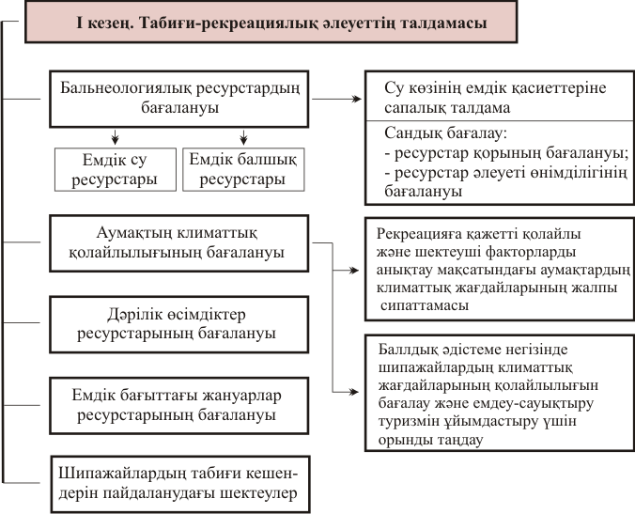

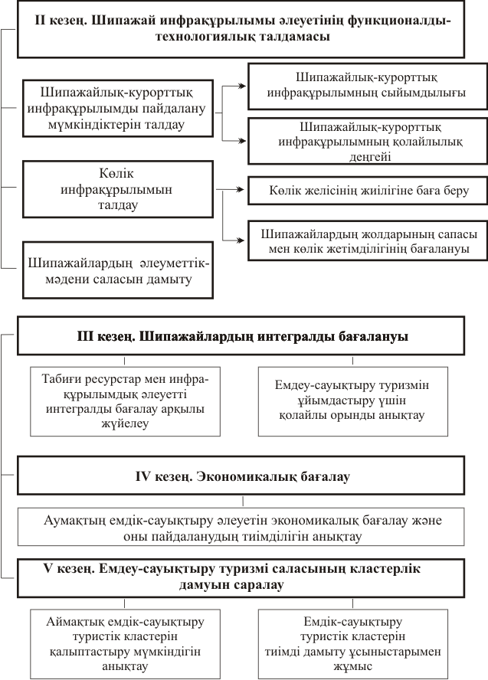

Сур.2. Аймақтық деңгейдегі емдеу-сауықтыру туризмі әлеуетін пайдалануды геоэкологиялық талдау

І кезең бойынша Батыс Қазақстан аймағының табиғи-рекреациялық әлеуетіне байланысты бальнеологиялық ресурстары, аумақтың климаттық жағдайы, өсімдіктер мен жануарларлардың емдік бағытта бағалануы есепке алынады.

1-кесте. **Батыс Қазақстан аймағындағы шипажайлардың интегральды бағалануы**

|  |  |  |  |  |  |  |  |  |
| --- | --- | --- | --- | --- | --- | --- | --- | --- |
| № | Шипажай атауы | Баллмен бағалануы | | | | | | |
| Бальнеологиялық ресурстар | Климаттық жағдайлары | Биологиялық ресурстар әлеуеті | Инфрақұрылымдық әлеует және көліктің қолжетімділігі | Туризмнің басқа түрлері | Экологиялық  жағдай | Кешенді бағалау |
| 1 | «Юкон» шипажайы, Ақтөбе қ. | 3 | 3 | 1 | 3 | 1 | 2 | 13 |
| 2 | «Қарғалы» шипажайы, Ақтөбе қ. | 3 | 3 | 1 | 3 | 1 | 2 | 13 |
| 3 | «Шипагер» шипажайы, Ақтөбе облысы, Алға ауданы | 3 | 3 | 1 | 2 | 1 | 3 | 13 |
| 4 | «Зәру» шипажайы, Ақтөбе облысы, Мәртөк ауданы | 3 | 3 | 2 | 2 | 2 | 3 | 15 |
| 5 | «Ақжайық» шипажайы, Батыс Қазақстан облысы, Теректі ауданы | 3 | 3 | 1 | 2 | 2 | 3 | 14 |
| 6 | «Жаңақала» шипажайы, Батыс Қазақстан облысы, Жаңақала ауданы | 1 | 3 | 2 | 1 | 1 | 3 | 11 |
| 7 | «Атырау» шипажайы, Атырау облысы, Атырау қ. | 4 | 1 | 2 | 3 | 1 | 2 | 13 |
| 8 | «Шағала» шипажайы, Маңғыстау облысы, Ақтау қ. | 2 | 2 | 2 | 3 | 2 | 2 | 13 |
| 9 | «Шипагер» шипажайы, Маңғыстау облысы, Ақтау қ. | 2 | 2 | 2 | 3 | 2 | 2 | 13 |
| 10 | «Кендірлі» демалыс базасы, Маңғыстау облысы | 2 | 2 | 2 | 2 | 3 | 3 | 14 |

Әртүрлі көрсеткіштерді синтездеу үшін интегральдық сипаттамалар төмендегі 2,3 - кестелер негізінде жасалды. 1-кестедегі кешенді балл нәтижесі Батыс Қазақстандағы барлық шипажайлардың мүмкіндіктерінің бірдей екендігін көрсетті. Ақтөбе облысының шипажайлары мамандар мен медициналық техникалармен жабдықталуына, инфрақұрылымдық әлеует және көліктің қолжетімділігіне байланысты қарқынды жұмыс жасап келеді. Облыстардың табиғи рекреациялық тартымдылығы, қолжетімділігі, меңгерілу деңгейі, рекреациялық сыйымдылығы әртүрлі. Қазақстанның басқа аймақтарымен салыстырғанда Батыс Қазақстан аймағында емдік-сауықтыру туризмі нашар дамыған. Бұған әсер ететін басты фактор климаттық жағдайдың салыстырмалы түрде қолайлылығы мен қолайсыздығы.

2-кесте. **Шипажай әлеуетін бағалау шәкілі**

|  |  |  |  |  |  |
| --- | --- | --- | --- | --- | --- |
| Балл | Климаттық  жағдайлары | Биологиялық  ресурстар әлеуеті | Инфрақұрылымдық әлеует және көліктің қолжетімділігі, аудан орталығынан қашықтығы, км | Туризмнің басқа түрлері | Экологиялық  жағдай |
| 0 | өте қолайсыз | төмен | >200 | - | Дағдарысты |
| 1 | қолайсыз | орташа | 100-200 | 1 | Қауіпті |
| 2 | салыстырмалы  қолайлы | жоғары | 50-100 | 2-3 | Шиеленіскен |
| 3 | қолайлы | аса жоғары | <50 | >3 | Қанағаттанарлық |

3-кесте. **Батыс Қазақстан аймағының балнеологиялық ресурстары**

|  |  |  |  |  |  |
| --- | --- | --- | --- | --- | --- |
| № | Облыстар | Жерасты суларының минералдылығы  1 г/ ${дм}^{3}$ | Жерасты суларының минералдылығы  1-3 г/ ${дм}^{3}$ | Жерасты суларының минералдылығы  3-10 г/ ${дм}^{3}$ | Балл |
| 1 | Ақтөбе облысы | 5435 | 3985 | 3837 | 3 |
| 2 | Атырау облысы | 116 | 1705 | 3415 | 4 |
| 3 | Батыс Қазақстан облысы | 1372 | 1253 | 302 | 1 |
| 4 | Маңғыстау облысы | 256 | 291 | 961 | 2 |

Қазақстан Республикасының Ұлттық Атласы деректері бойынша жасалды [9].

Батыс Қазақстан аймағының балнеологиялық ресурстары барлық облыстарда кездеседі, бірақ емдік-сауықтыру мақсатында толық пайдаланылмайды (3-кесте). Мәселен, Атырау облысында емдеу-сауықтыру туризмін дамыту үшін Индер, Батыс Қазақстан облысында Шалқар көлдерін игеруге болады. Индер, Шалқар көлдерінің құрамы толық зерттеуді қажет етеді. У. Ахметсафин атындағы гидрогеология және геоэкология институтының химиялық талдау зертханасы, Жәңгір хан атындағы Батыс Қазақстан аграрлық-техникалық университетінің сынақ орталығы Батыс Қазақстан облысының тұзды сор көлдерінен алынған балшықтар мен суға талдау жасады. Зерттеу нәтижесінде емдік балшықтардың сульфидті-тұнбалы бромды қоспаларға бай екендігін көрсеткен. Аймақтың климаттық қолайлылығы әр облыста әртүрлі. Ақтөбе облысының солтүстігі мен Батыс Қазақстан облысының аумағы қолайлы. Ал Атырау және Маңғыстау облыстарының климаттық жағдайы салыстырмалы қолайлы. Бұл облыстарда шаңды дауылдар, аңызақ ауа-райы жиі болып тұрады. Дәрілік өсімдіктер Ақтөбе және Батыс Қазақстан облыстарының дала зонасында кездеседі, алайда емдік-сауықтыру мақсатында қолданылмайды. Дәрілік жануарлар ретінде балықтар мен сүтқоректілерді барлық облыстардан кездестіруге болады. Қазіргі кезде Ақтөбе облысының Мәртөк ауданында маралдар жерсіндіріліп, емдік-сауықтыру мақсатында қолданылып келеді. Келешекте балық шаруашылығын да осы салада игеруді қажет етеді.

Шипажай инфрақұрылымы әлеуетінің функционалды-технологиялық ерекшеліктері бойынша Маңғыстау облысының шипажайлары салыстырмалы жоғары деңгейде. Ақтөбе облысында медициналық туризмді жетілген құрал-жабдықтар мен сапалы медицина мамандары негізінде дамытып отыр. Бірақ Ақтөбе облысының туристік-рекреациялық ресурстары емдік-сауықтыру мақсатында пайдалану үшін толық пайдаланылмай келеді. Ақтөбе облысында туристік инфрақұрылымның дамымауы минералды су көздері, ыстық құмдар, тұздар мен емдік балшықтарды кеңінен пайдалануға мүмкіндік бермей отыр. Аймақ шипажайларына еліміздің басқа аймақтарындағы дәстүрлі шипажай орындарымен бәсекеге түсу қиынға түседі, сондықтан, емдік-сауықтыру туризмі кластерлік саясат шеңберінде дамытуды қажет етеді. Табиғатты рекреациялық пайдаланудың шеңберінде, оның ішінде емдеу-сауықтыру туризмі саласында тұтынудың соңғы өнімі табиғи және техногендік жүйелерді пайдалану негізіндегі әлеуметтік-мәдени факторлардың тұтас кешенінің әсерімен жасалады, бұл ретте онда туристік нарықтың да, өзге салалардың да қатысушылары өзара әрекеттесуге түседі. Емдік-сауықтыру туризмінің бәсекеге қабілетті туристік өнімін кешенді қалыптастыру тек кластерлік саясатты жүзеге асырудың нәтижесінде ғана мүмкін болады.

Емдік-сауықтыру туризмінің кластері – бұл емдік ресурстардың қажетті ресурстарына ие табиғи нысандардың жиынтығын, сондай-ақ қызметтері аумақтың рекрациялық мүмкіндіктерін тиімді игеруге бағытталған туризм кәсіпорындарын, шипажай-курорттық мекемелерін, жергілікті билік органдарын қамтитын аумақтық құрылым [10]. Кластерлік саясат деп аумақтың бәсекеге қабілетті туристік кешенін дамыту үшін қолайлы жағдайларды қалыптастыруға көмектесетін туризм мекемелерінің, билік органдарының, ғылыми-зерттеу институттарының, сондай-ақ туристік кластердің өзге де қатысушыларының бірлескен, мақсатты бағытталған іс-әрекеттері ұғынылады [11]. Аумақтық рекреациялық жүйе – бұл белгілі бір аумақ шеңберінде құрылымдық және аумақтық тұтастығымен сипатталатын өзара байланысты жүйелер: демалушылар топтарынан, табиғи және мәдени аумақтық кешендерінен, техникалық жүйелерден (инженерлік құрылымдар), қызмет көрсету қызметкерлері мен басқару органдарынан тұратын күрделі жүйе. Алайда нарықтық жүйедегі шаруашылық жүргізу шарттарының өзгеруі нәтижесінде туристік шаруашылықты ұйымдастыру моделін қайта саралау жүзеге асады, сол себепті қазіргі таңда кластерлік тұрғы қолданылады, ол бәсекеге қабілеттілікті қолдау мен бизнесті дамыту тұрғысынан ең тиімді форма.

Туризмнің кеңістіктік ұйымдастырылуының өзге формаларымен салыстырғанда кластердің бірнеше ерекшеліктері мен артықшылықтары бар. Олар [12]:

* Туристік кластердің негізгі айырмашылығы – барлық аумақ мен жалпы туристік саланың дамытылуының нақты бір кәсіпорынның дамытылуына бағдарлануында жатыр;
* Кластер – бұл көлденең байланыстар мен жекеленген элементтердің автономдылығына негізделген ашық жүйе, бұл бәсекелестік пен әріптестікті қатар дамытуға мүмкіндік береді;
* Кластерлік тұрғы мемлекеттік ұйымдар мен туристік кәсіпорындардың аумақтардың бәсекелестіктерін арттыру мақсатындағы әріптестік пен бірлескен әрекеттеріне негізделген;
* Кластерлік модельдің енгізілуі кәсіпкерлердің психологиясын өзгертуге жағдай жасайды, бұл бәсекелес фирмаларды аумақтың әлеуеттері мен оның бәсекелік артықшылықтарын жүзеге асыру мақсатындағы әріптестікке (өзара ақпарат алмасу, бірлескен ғылыми зерттеулер мен турөнімді нарыққа шығару және т.б.) жетелейді, туристік кластерді құру аумақтың тұрғылық келбетін анықтап, өңір имиджін қалыптастыруға ықпал етеді.

**Қорытынды**

Батыс Қазақстан аймағы басқа аймақтармен салыстырғанда ерекше физикалық-географиялық сипатқа ие. Каспий теңізі мен ұсақ тұзды көлдердің халық арасында сұранысқа ие болуы келешекте осы аумақта емдеу-сауықтыру туризмін дамытуға болатындығын негіздейді. Маңғыстау облысы Каспий теңізінің рекреациялық ресурстарын тиімді пайдалану арқылы туризмді жолға қоя алады. Батыс Қазақстан аймағының облыстарында гидротерапия, қымызбен емдеу, нафталанмен емдеу, псаммотерапия, т.б. түрлерді дамытуға болады.

Емдік-сауықтыру туристік әлеует аумақтың табиғи-ресурстық әлеуетінің жалпы құрылымына енетін жалқы жүйе. Ол туристік және шипажайлық инфрақұрылым элементтерінің, сонымен қатар осы шипажайлық орындардың экожүйелеріне залал келтірмейтіндей деңгейдегі халықты рекреациялау, емдеу, демалу және сауықтыру процестерін қамтамасыз ету үшін қажетті сапалық деңгейлер мен ресурстарға ие емдік ресурстардың жиынтығы түрінде көрінеді. Емдік-сауықтыру туристік әлеуеті жекеленген ресурстардың жиынтығы емес, адам мен тірі табиғаттың «Емдеу-сауықтыру орны – туристік қызмет – адам» жүйесіндегі өзара байланысты қатынастардың тұтас кешені, сол себепті оны зерттеуде ерекше тұрғыдан келу қажет.

Емдік-сауықтыру туристік кластерінің негізінде емдік ресурстардың қажетті мөлшеріне ие табиғи геожүйелер жатыр, олардың базасында туризмді ұйымдастырудың мүмкіндіктері қарастырылады. Емдік-сауықтыру туристік кластері – теңдесіз шипажай орындарының негізінде қалыптасатын және туризм кәсіпорындарының, шипажайлық-курорттық мекемелердің, жергілікті билік органдарының жиынтығын қамтитын аумақтық құрылым. Олардың қызметі әріптестік қатынастарға негізделген және білімді трансферлеу, инновациялық қызметтерді енгізу, бірлескен маркетинг жолымен аумақтың рекреациялық мүмкіндіктерін тиімді игеру мақсатындағы емдік-сауықтыру туризмін дамытуға бағытталған.

ӘДЕБИЕТ

[1] Безруков Ю.Ф. Рекреационные ресурсы и курортология. – Симферополь, 1998. – 114 с.

[2] Колотова Е.В. Рекреационное ресурсоведение. – М.: Наука, 1999. – 131 с.

[3] Ветитнев А.М., Войнова Я.А. Организация санаторно-курортной деятельности: учебное пособие. – М.: Федеральное агентство по туризму, 2014. – 272 с.

[4] Кольцова А.А. Экономическая оценка лечебно-оздоровительного туристического потенциала территории: проблемы и методы //Вестник национальной академии туризма. – 2013 – №4 (28) октябрь-декабрь. – С.17-20.

[5] Портер М. Э. Конкуренция. – М.: Вильямс, 2002. – 496 с.

[6] Мазбаев О.Б., Асубаев Б.Қ., Тоқпанов Е.А Туристік іс-әрекеттерді ұйымдастырудың теориялық және әдіснамалық негіздері. – Алматы: «Алтын баспа», 2013. – 184 б.

[7] Мукаев Ж.Т., Озгелдинова Ж.О., Искаков Ж.Н. Покомпонентая интегральная оценка природных туристско-рекреационных ресурсов бассейна озера Алаколь // Новости науки Казахстана. – 2018, № 4 (138). – 72-83 с.

[8] Журавлева Л.Б. Курортное дело с основами курортологии. – Сочи, 2008. – 628 с.

[9] Қазақстан Республикасының Ұлттық Атласы

[10] Экономика туризма: учебник / М. А. Морозов, Н. С. Морозова, Г. А. Карпова, Л. В. Хорева. – М.: Федеральное агентство по туризму, 2014. – 320 с.

[11] Дунец А.Н. Пространственная организация туризма в регионе: теоретические основы кластерного подхода // Современные проблемы сервиса и туризма. – 2011, № 1. – 37- 44 с.

[12] Еспаев С.С., Киреева А.А. Ұлттық кластерлерді қалыптастыру және дамыту тұжырымдамасы. – Алматы. 2013. – 234 б.

А.М. Сергеева1, К.Т. Сапаров2, А.Г. Кошим3

(1Актюбинский региональный государственный университет им. К. Жубанова Актобе, РК, 2Евразийский национальный университет им.Л.Н.Гумилева, Нур-Султан, РК, 3Казахский национальный университет им. аль-Фараби, Алматы, РК,

Е-mail: [aiko-sm@mail.ru](mailto:aiko-sm@mail.ru), [asima_gk@mail.ru](mailto:asima_gk@mail.ru))

**ОСОБЕННОСТИ ОРГАНИЗАЦИИ ЛЕЧЕБНО-ОЗДОРОВИТЕЛЬНОГО ТУРИЗМА В ЗАПАДНО КАЗАХСТАНСКОМ РЕГИОНЕ**

**Абстракт.** В статье рассматриваются особенности лечебно-оздоровительного туризма в системе рекреационного природопользования. Разработано оценивание туристко-рекреационных ресурсов Западно-Казахстанского региона в целях развития лечебно-оздоровительного туризма. При оценивании рекреационных возможностей региона использованы геоэкологические и региональные методы. Проанализированы теоретические аспекты особенностей рекреационного потенциала территорий, социально-экономических и геоэкологических ситуации при развитии лечебно-оздоровительного туризма в Западно-Казахстанском регионе.

**Ключевые слова:** лечебно-оздоровительный туризм, инфраструктура, туристический кластер, туристско-рекреационные ресурсы, природный комплекс, санаторий, рекреационный потенциал

A.M. Sergeyeva1, Saparov K.T.2, A.G. Кoshim3

(1K. Zhubanov Aktobe Regional State University, Aktobe, Kazakhstan, 2L.N. Gumilyov Eurasian National University, Nur-Sultan, Kazakhstan, 3Kazakh National University al-Farabi, Almaty, Kazakhstan, e-mail: [aiko-sm@mail.ru](mailto:aiko-sm@mail.ru), asima_gk@mail.ru)

**Features of the organization of health tourism in the West Kazakhstan region**

**Abstract.** The article deals with the features of medical and health tourism in the system of recreational nature management. The estimation of tourist and recreational resources of the West Kazakhstan region for the development of medical and health tourism is developed. Geoecological and regional methods were used in assessing the recreational opportunities of the region. The theoretical aspects of the features of the recreational potential of the territories, socio-economic and geoecological situation in the development of health tourism in the West Kazakhstan region are analyzed.

**Keywords:** medical and health tourism, infrastructurа, tourism cluster, tourist and recreational resources, natural complex, sanatorium, recreational potential.